Notas de Dart y Flutter
Lenguaje dart (notas)
Las extensiones de los archivos deben ser <nombre>.dart. En dart es obligatorio usar ';'. En dart para mostrar datos se usa la palabra reservada "print()"
"final" palabra reservada para definir que una variable no cambiará su valor. A diferencia de "const". Final permite setear el valor de una variable incluso con funciones que generen valores aleatorios, sin embargo después de realizar esa asignación no permitirá que la misma variable tenga otra asignación, en cambio "const" solamente se usa para asignar un solo valor que no cambiará en el tiempo.
Operadores aritméticos
'/' -> devuelve un valor de tipo double
'~/' -> devuelve un valor de tipo int
Operadores de incremento y decremento
const resultado = ++10, devuelve, resultado = 11, porque primero incrementa y luego asigna
const resultado = 10++, devuelve, resultado = 10, porque primero asigna y luego incrementa
Flutter (notas)
Flutter se basa en pequeños bloques llamados widgets. La función main es la función que llama el primer widget, o el widget principal. No devuelve nada. En Flutter todo es un widget (botón, imagen, etc.)
Columns
Intentar usar comando de acción "stl" para crear un widget de tipo stateless
En una clase, este es el constructor: 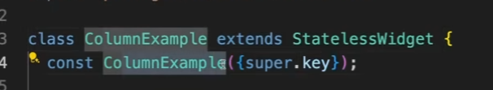
Una columna o un widget Column(), permite colocar vistas una debajo de otra
El padre de todo el código es un widget de tipo “MaterialApp”
Scaffold() -> Estructura de una aplicación tradicional compuesto de body() y AppBar(), es como un esqueleto.
(Nota: si queremos ver todos los atributos del widget, colocamos el mouse sobre la etiqueta que llama a ese widget, el atributo más interesante es el que se identifica como “children” que es en esencia una lista de widgets)
(Nota: El atributo MainAxisAlignment, permite alinear el contenido principal del widget)
(Nota: El atributo MainAxisSize, define la cantidad de espacio que ocupará el widget para su contenido dentro del widget padre en el que se encuentre, por defecto, usa el máximo de espacio. Al colocar el valor en máximo se usa todo el espacio disponible del widget padre, al colocar min, se usa el espacio necesario requerido para renderizar el contenido del widget, en otras palabras el mínimo espacio depende de la cantidad de contenido en el widget)
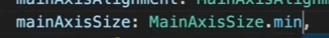
(Nota: Si queremos que nuestro widget tenga ancho y alto fijo, debemos colocarlo dentro de otro widget)
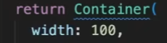
Otros widget, como “Container” tienen los atributos “width” y “height” para definir alto y ancho fijo, permitiendo que el contenido de los widgets colapse al superar los límites definidos, si supera los límites Flutter indica.
(Aparte del atributo MainAxisAlignment, también está el atributo CrossAxisAlignmente, el main es alineación vertical y el cros alineación horizontal, en el caso del widget Column)
Padding
Widget utilizado para colocar padding a los widgets
Si se cambia a EdgeInsets.All(), entonces aplica los mismos px de padding alrededor del widget o contenido.
La diferencia entre los widgets StatelessWidget y los StatefulWidgets es que los Stateless son aquellos widgets cuyo contenido
no cambiará en el tiempo, y los stateful son aquellos cuyo contenido si cambiará en el tiempo.

